La Palma
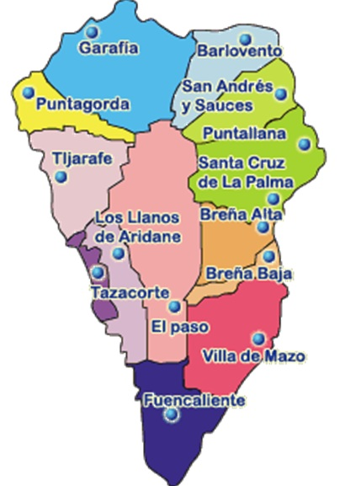

Qué ver
- Mirador del Roque de los Muchachos
- Miradores Astronómicos
- Bosque de los Tilos
- Salinas y Faro de Fuencaliente
- Cumbrecita (hay que reservar plaza de aparcamiento
- Cascada de los Colores
- Volcán de Teneguía
- Volcán de San Antonio

Qué Hacer
- Visita guiada al Astrofísico
- Senderismo → https://www.senderosdelapalma.es/
  - Ruta de los nacientes de Marcos y Cordero (15km, unas 6 ó 7h, dificultad moderada)
  - Senderismo ruta del Cubo de la Galga
  - Ruta por la Caldera de Taburiente
- Actividades varias → https://lapalmaoutdoor.com
- Visita a la Cueva volcánica de las Palomas

Ruta 1
Senderismo por el Cubo de la Galga - Baño en la playa de Nogales o en las piscinas del Charco Azúl - Piscinas naturales de la Fajana
- Visitar la fábrica de Ron la Aldea, está al lado del Charco Azul.
- Playa Nogales . Desde la LP-102 y conectar con la calle Ciudad Vieja desde donde seguiremos la señalización hacia la playa. Hay un aparcamiento donde dejar el coche y para descender a la playa hay que bajar durante unos 15 minutos por un sendero que bordea el acantilado
- Cubo de la Galga

Ruta 2
Senderismo por los Nacientes de Marcos y Cordero - comer en Los Braseros - Cascada de los Tilos
Para hacer el senderismo de los Nacientes de Marcos y Cordero lo mejor es llamar por teléfono y reservar un taxi que te sube por una pista en muy mal estado hasta la casa del monte . El coche lo podemos dejar en el mismo sitio donde se cogen los taxis y que coincide a su vez con el final del sendero. El precio del taxi es de 140€ para 8 personas, es decir 17,50 por persona a septiembre de 2020. Sólo sale una vez que está completo con 8 personas o bien antes si se paga el resto de plazas libres. (teléfono 922 45 17 75, o Radio Taxi 922 41 60 70)
En total son unos 3.8 km desde la casa del monte hasta los nacientes y otros 8km de bajada. Dependiendo de tu forma física entre 5 o 6 horas de caminata. Es recomendable llevar bastones para el tramo de descenso, ya que al ser bajada constante y dependiendo del tiempo y la humedad hay zonas que resbalan.
El sendero atraviesa un total de 13 túneles hasta llegar a los nacientes y a partir de ahí es un sendero de bajada hasta llegar al punto donde estacionamos el vehículo. Para los túneles hace falta llevar linterna y en el túnel 12 te vas a mojar si o si, en especial los zapatos, por lo que te recomiendo llevar unas chanclas o zapatos de repuesto para cruzar ese túnel
Al final de esta caminata te aconsejo coger el coche y seguir un poco la carretera hasta llegar a los aparcamiento del centro de visitantes para ir a la cascada de los Tilos, es un pequeño paseo de 5 minutos y te podrás refrescar bajo la cascada

Ruta 3
Tazacorte - Tijarafe - Poris - Punta Gorda
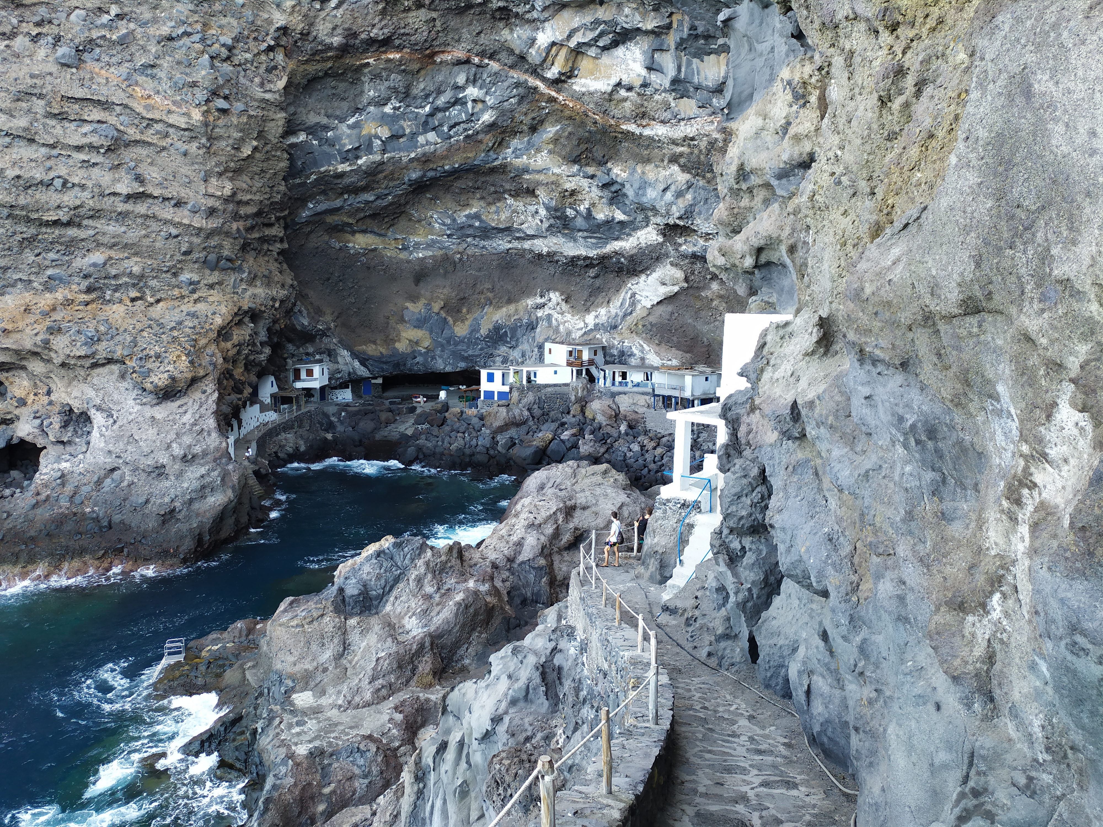
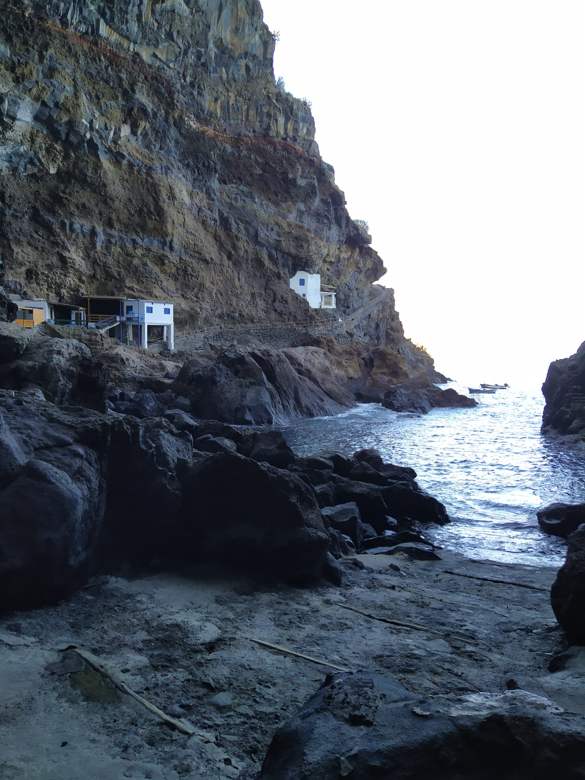
El poris o prois de la candelaria es un pequeño pueblo de pescadores metido dentro de una cueva.

Punta Gorda
- Mercado del Agricultor
- Puerto de Punta Gorda

Ruta 4
Senderismo en la Caldera de Taburiente - Cascada de los colores -

Ruta 5
Santa Cruz de La Palma - Roque de los Muchachos - Garafía

Referencias
- https://www.visitlapalma.es/
- https://cronicoviajero.com/guia-la-palma-visitar-isla-bonita-canarias/
- https://cronicoviajero.com/mejores-playas-la-palma-isla-bonita/
- https://turiscurioseando.com/2016/12/4-rutas-para-conocer-la-palma-en-4-dias/
- https://www.losapuntesdelviajero.com/que-hacer-la-palma-canarias/
- https://www.eldiario.es/canariasahora/viajarahora/destino_canarias/la-palma-rutas-en-coche-guia-turistica-que-ver-mapa-mejores-restaurantes-baratos-playas_1_6097269.html
- https://www.losapuntesdelviajero.com/que-hacer-la-palma-canarias/
- https://viajeros30.com/2019/03/14/que-ver-en-la-palma-canarias/
- https://turiscurioseando.com/2016/10/sabores-de-la-palma-canarias/
- https://www.eldiario.es/canariasahora/viajarahora/destino_canarias/la-palma-rutas-en-coche-guia-turistica-que-ver-mapa-mejores-restaurantes-baratos-playas_1_6097269.html
- https://turiscurioseando.com/2013/04/la-palma-ruta-de-los-nacientes-de-marcos-y-cordero/
- https://www.viajamosjuntos.net/2017/05/18/ruta-de-los-nacientes-de-marcos-y-cordero-la-palma/
- https://leodesinquieto.com/sendero-marcos-cordero-los-tilos/
- https://turiscurioseando.com/2014/06/sendero-cubo-de-la-galga-esplendor-laurisilva/
- https://www.viajamosjuntos.net/2017/02/16/ruta-del-cubo-de-la-galga-la-palma/

